Об установлении границ (черты) сел Жангала, Кызылоба, Мастексай, Мукур, Жанаказан, Жуалыой
Совместное постановление акимата Жангалинского района Западно-Казахстанской области от 26 ноября 2020 года № 141 и решение Жангалинского районного маслихата Западно-Казахстанской области от 25 ноября 2020 года № 53-2. Зарегистрировано Департаментом юстиции Западно-Казахстанской области 4 декабря 2020 года № 6506
В соответствии с Земельным Кодексом Республики Казахстан от 20 июня 2003 года, Законом Республики Казахстан от 23 января 2001 года "О местном государственном управлении и самоуправлении в Республике Казахстан", Законом Республики Казахстан от 8 декабря 1993 года "Об административно-территориальном устройстве Республики Казахстан", акимат Жангалинского района ПОСТАНОВЛЯЕТ и Жангалинский районный маслихат РЕШИЛ:
1. Установить границу (черту) села Жангала Жангалинского сельского округа Жангалинского района площадью 2030,0546 гектаров, периметром 22706,73 метров согласно приложению 1 к настоящему совместному постановлению и решению;
2. Установить границу (черту) села Кызылоба Кызылобинского сельского округа Жангалинского района площадью 186,8286 гектаров, периметром 6358,41 метров согласно приложению 2 к настоящему совместному постановлению и решению;
3. Установить границу (черту) села Мастексай Мастексайского сельского округа Жангалинского района площадью 294,3939 гектаров, периметром 8259,83 метров согласно приложению 3 к настоящему совместному постановлению и решению;
4. Установить границу (черту) села Мукур Мастексайского сельского округа Жангалинского района площадью 40,6582 гектаров, периметром 2618,58 метров согласно приложению 4 к настоящему совместному постановлению и решению;
5. Установить границу (черту) села Жанаказан Жанаказанского сельского округа Жангалинского района площадью 300,7270 гектаров, периметром 8837,29 метров согласно приложению 5 к настоящему совместному постановлению и решению;
6. Установить границу (черту) села границу села Жуалыой Жанаказанского сельского округа Жангалинского района площадью 100,5152 гектаров, периметром 4489,84 метров согласно приложению 6 к настоящему совместному постановлению и решению;
7. Руководителю аппарата акима района (Жумалиев М.) обеспечить государственную регистрацию данного совместного постановления и решения в органах юстиции.
8. Контроль за исполнением настоящего совместного постановления и решения возложить на заместителя акима района (Мукамбетжанов А.) и секретаря Жангалинского районного маслихата (Сисенгали З.).
9. Настоящее совместное постановление и решение вводится в действие со дня первого официального опубликования.
Аким Жангалинского района | Н. Карагойшин
Председатель сессии | К. Ешимов
Секретарь маслихата | З. Сисенғали
Приложение 1
к совместному постановлению
акимата Жангалинского района
от 19 ноября 2020 года № 141 и
решению маслихата
Жангалинского района
от 25 ноября 2020 года № 53-2
Граница ( черта) села Жангала Жангалинского сельского округа Жангалинского района

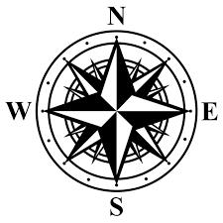

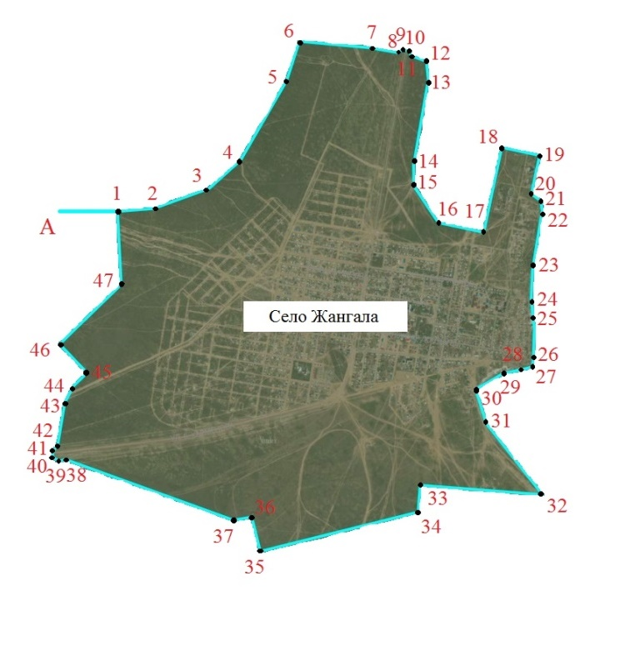

1:50 000

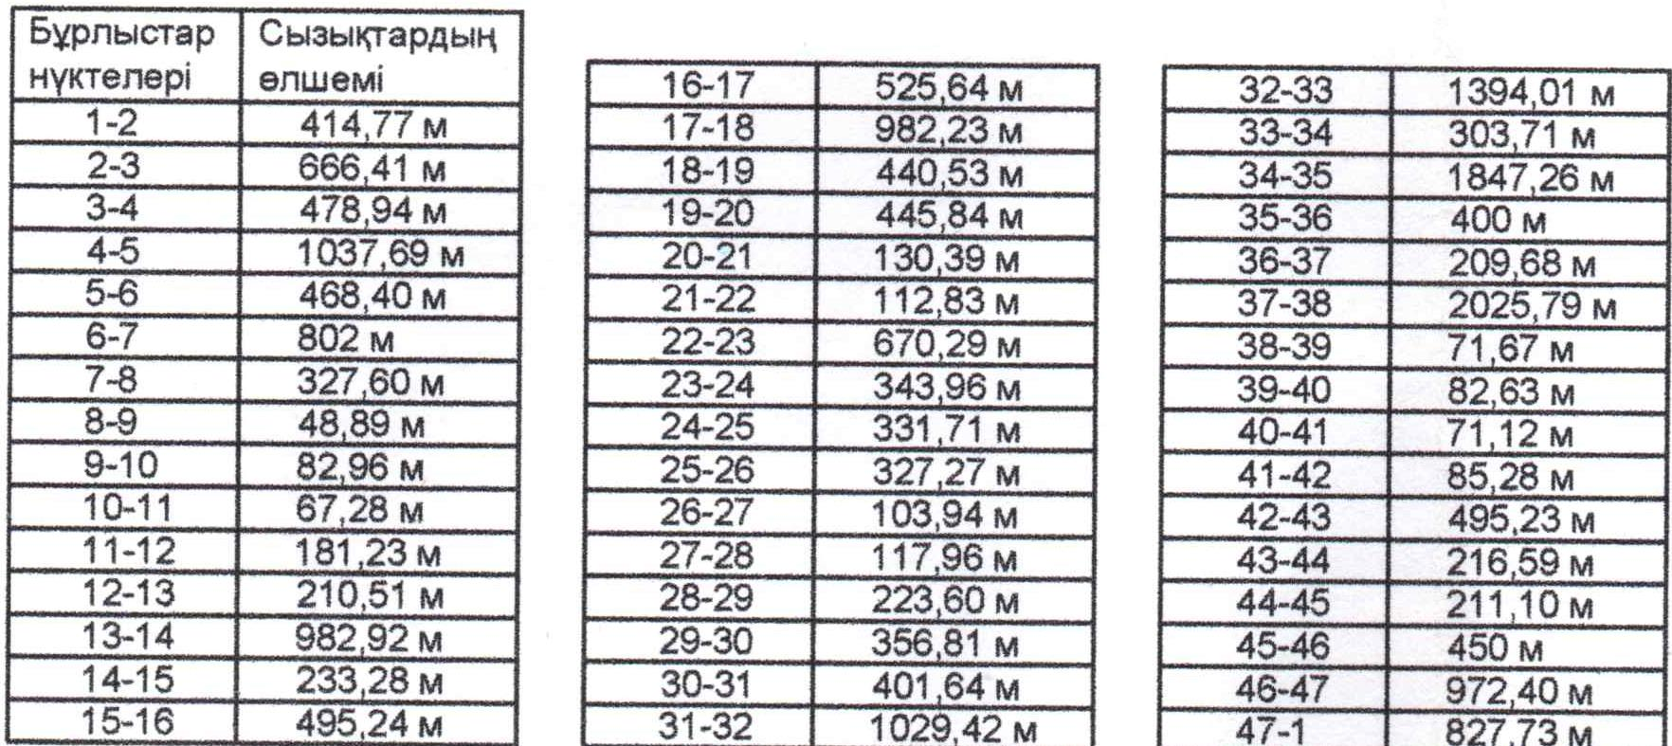

Условные обозначения:

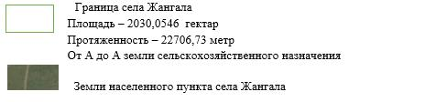

Приложение 2
к совместному постановлению
акимата Жангалинского района
от 19 ноября 2020 года № 141 и
решению маслихата
Жангалинского района
от 25 ноября 2020 года № 53-2
Граница ( черта) села Кызылоба Кызылобинского сельского округа Жангалинского района

1:20 000

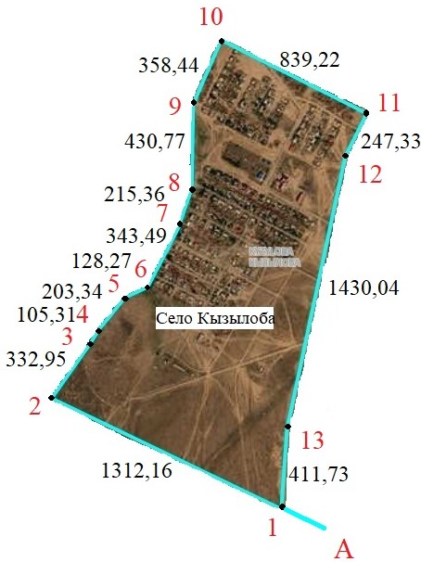

Условные обозначения:

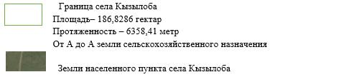

Приложение 3
к совместному постановлению
акимата Жангалинского района
от 19 ноября 2020 года № 141 и
решению маслихата
Жангалинского района
от 25 ноября 2020 года № 53-2
Граница ( черта) села Мастексай Мастексайского сельского округа Жангалинского района

1:20 000

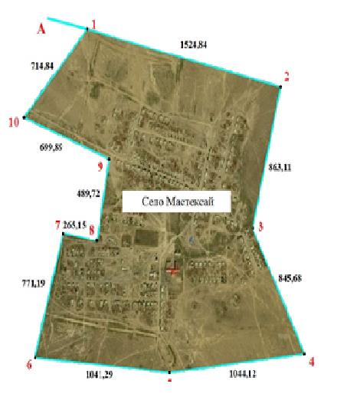

Условные обозначения:

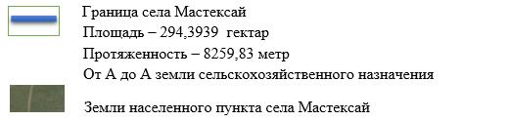

Приложение 4
к совместному постановлению
акимата Жангалинского района
от 19 ноября 2020 года № 141 и
решению маслихата
Жангалинского района
от 25 ноября 2020 года № 53-2
Граница ( черта) села Мукыр Мастексайского сельского округа Жангалинского района

1:10 000

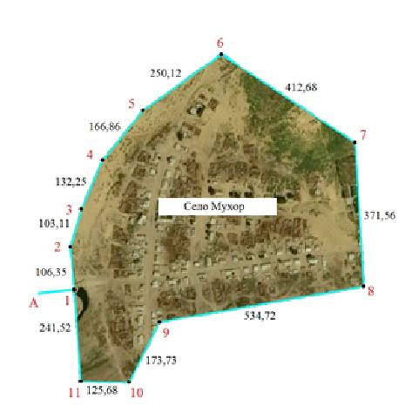

Условные обозначения:

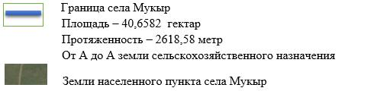

Приложение 5
к совместному постановлению
акимата Жангалинского района
от 19 ноября 2020 года № 141 и
решению маслихата
Жангалинского района
от 25 ноября 2020 года № 53-2
Граница ( черта) села Жанаказан Жанаказанского сельского округа Жангалинского района

1:20 000

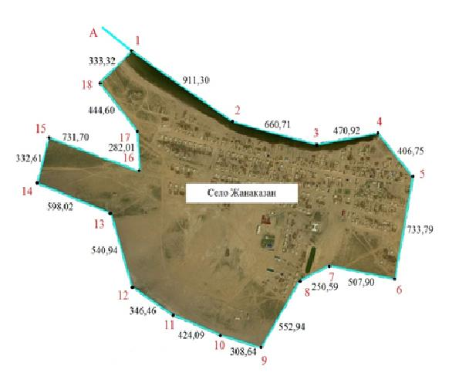

Условные обозначения:

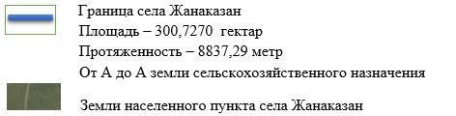

Приложение 6
к совместному постановлению
акимата Жангалинского района
от 19 ноября 2020 года № 141 и
решению маслихата
Жангалинского района
от 25 ноября 2020 года № 53-2
Граница ( черта) села Жуалыой Жанаказанского сельского округа Жангалинского района

1:10 000

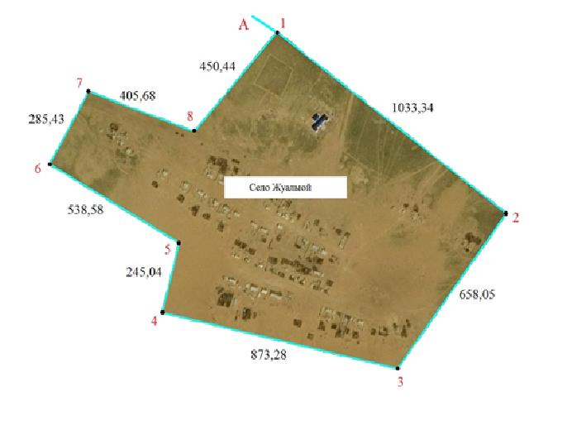

Условные обозначения:

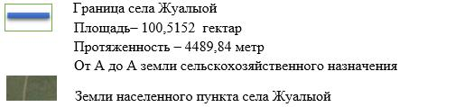

© 2012. РГП на ПХВ «Институт законодательства и правовой информации Республики Казахстан» Министерства юстиции Республики Казахстан

